Муниципальное бюджетное дошкольное образовательное учреждение
«Ромодановский детский сад комбинированного вида»

Проект
«Собирайся народ в хоровод!»

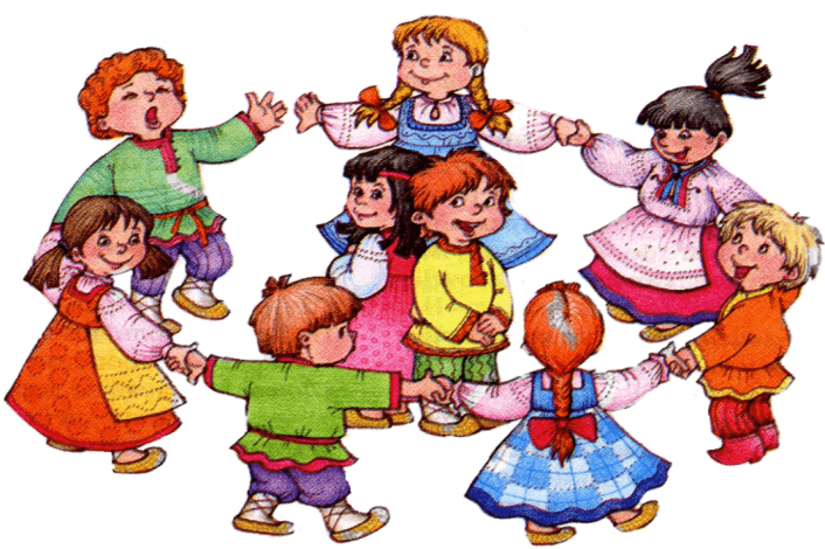

Подготовила: воспитатель
Лашина Е.А.

Ромоданово 2021

Проект в средней группе
«Собирайся народ в хоровод!»

Введение.
В настоящее время наблюдается большое внимание к национальной культуре, к истокам народных традиций. Русский фольклор – одно из действенных и ярких средств, таящий огромные возможности. Несмотря на внешнюю простоту, его значение в процессе воспитания дошкольников трудно переоценить. Знакомство с народными произведениями формирует отношение к окружающему миру, играет неоценимую роль во всестороннем развитии. Через постоянное изучение фольклора, народных обычаев осуществляется духовно - нравственное воспитание детей. Русский народный фольклор стимулирует творческие проявления ребенка, развивает его фантазию. Тесное изучение и использование народного музыкального материала обогащает личность ребенка, делает ее более содержательной. Используя русский фольклор, через движения мы знакомим детей с народными обычаями, традициями, играми, хороводами.
Целенаправленность и систематическое использование произведений фольклора позволяет формировать представления о добре, красоте и духовных ценностях.

Вид: групповой, игровой, краткосрочный.

Участники: воспитатели, музыкальный руководитель, дети.

Срок реализации: 2 недели.

Актуальность
Актуальность данной работы связана с тем, что в наше время высоких технологий, мы все чаще стали вспоминать и возвращаться к традициям и обычаям русского народа. На протяжении многих лет они были почти забыты. Важной задачей дошкольной педагогики на современном этапе является приобщение детей к истокам народной культуры.
В данном проекте формировать и систематизировать знания и представления детей о культуре, традициях и обычаях русского народа помогут хороводные игры.
Хороводные игры – это один из лучших способов развития у детей самых разных умений и навыков. Хороводы соединяют в себе хореографические движения, песню, диалог. Разучивание и участие в хороводной игре помогают развивать у детей выразительность движений, чувство ритма, воображение и фантазию. Формируют доброжелательные отношения между детьми. Дают возможность проявлять детям все свои лучшие качества: доброту, взаимовыручку, благородство, взаимопонимание.
Все хороводы доступны для детского восприятия. Народные хороводы повествуют о природе, о фольклорных персонажах, о жизни и быте людей. Поэтому – то они вызывают интерес и желание принимать участие в совместной игровой деятельности.

Инновационная направленность
Возрождение интереса к обрядовым русским играм и хороводам; приобщение детей к знаниям в области русского фольклора; формирование чувства причастности к наследию прошлого.

Цель проекта.
Формирование знаний и представлений детей о культуре, традициях и обычаях русского народа через хороводную игру; распространение игрового опыта прежних поколений; обучение детей хороводным играм.

Задачи проекта:
Образовательные
- формирование представлений о русском хороводе и хороводных играх, через знакомство с русским народным фольклором;
- формирование патриотических чувств: любви к родине, уважения к традициям народной культуры и истории.
Развивающие
- развитие познавательных способностей детей через представления о традициях, обычаях русского народа;
- развитие выразительности и плавности движений;
- развитие познавательной активности, фантазии.
Воспитательные
- воспитание любви к родному краю, самостоятельности в выборе хороводных игр;
-воспитание благородства, доброты, самопожертвования и взаимовыручки
умения играть в коллективе.

Образовательные области, содержание которых включено в проект:

Познание. | Познакомить детей с русскими народными традициями, используя элементы народного фольклора.
Коммуникация. | Способствовать развитию связной речи, согласовывать движения со словами.
Социализация. | Дать детям возможность проявить свои лучшие качества: доброту, взаимовыручку, благородство.  Способствовать формированию доброжелательных отношений между детьми.
Музыка. | Развитие у детей музыкальных способностей, выразительности движений, чувства ритма, воображения и фантазии.
Физическая культура. | Способствовать усовершенствованию физических навыков.

Вопросы темы:
1. Знакомы ли детям различные русские народные хороводные игры.
2. Какие виды хороводных игр более или менее других интересны детям.
3. Понятен ли детям характер хоровода, настроение сопровождающей его песни, музыкального сопровождения и движений.
4. Могут ли дети самостоятельно использовать в свободной деятельности хороводные игры.

Предполагаемый результат.
В процессе приобщения детей к русскому народному творчеству появляется возможность познакомить детей с многообразием хороводных игр; сформировать умение свободно, непринужденно, в игровом взаимодействии с другими участниками игры, организовывать хороводные игры; вызвать живой непосредственный интерес к народным играм, желание внести их в повседневную жизнь; развивать готовность к активному усвоению правил и содержания хороводных игр.

Этапы работы над проектом:
1.Подготовительный этап:
Цель: обеспечить условия для успешной реализации проекта.
Содержание деятельности:
- выбор темы проекта;
- выбор группы реализации проекта;
- составление плана работы, подбор методик;
- формирование целей, задач;
- создание необходимых условий для реализации проекта;
- разработка проекта;
- подбор и изучение необходимой литературы;
- создание презентации;
- составление картотек;
- изготовление папок – передвижек.
2. Основной Этап:
Цель: выполнить задачи проекта.
Содержание деятельности:
- знакомство с новыми хороводными играми и их правилами;
- заучивание считалок и закличек к хороводным играм;
- оформление картотек хороводных игр;
- изготовление масок и костюмов;
- изготовление атрибутов;
- просмотр презентаций;
- просмотр мультфильмов:
3. Заключительный этап:
Цель: Обобщение опыта работы по теме проекта «Хороводные игры в детском саду» - итоговое мероприятие по реализации проекта.

Итоговое мероприятие по реализации проекта.

1. Организационный этап.

Собрались все дети в круг.
Я — твой друг и ты — мой друг!
Дружно за руки возьмёмся
И друг другу улыбнёмся.
Сегодня я предлагаю вам вспомнить и поиграть в наши любимые хороводные игры. Вы согласны?
Но сначала я хочу у вас узнать, что такое хоровод?
«ХОРОВОД» это когда все держатся за руки в кругу, поют и выполняют танцевальные движения. Удобнее всего идти по кругу: никому не обидно, нет первого и последнего, все держатся за руки, значит, все дружат.

А сейчас, детвора,
Начинается игра.
Дружно за руки беритесь
В хоровод все становитесь!

Ходим, ходим хороводом
Перед всем честным народом.
Сели, (присаживаемся)
Встали, (встаем)
Себя показали.
Попрыгали, (прыгаем)
Потопали ( топаем)
В ладошки мы похлопали. (хлопаем).

Воспитатель: Ребята, я вас приглашаю сходить в гости к моему другу. Вы хотите пойти.
Дети: Да, хотим.
Воспитатель: Мы отправляемся с вами в путь, вот по этой дорожке. Она приведет нас к избушке. Идем тихо, никуда не сворачиваем.
(Дети вместе со взрослым двигаются по кругу и выполняют соответствующие движения)
Наши детки на полу (Идут друг за другом по кругу, слегка притопывая.)
Ножками затопали.
Ходят детки ножками, (Ходят, высоко поднимая ноги.)
Новыми сапожками.
Топа-топа-топа-топ,
Топа-топа-топа-стоп! (При слове «стоп» останавливаются.)
Впереди далекий путь,
Деткам нужно отдохнуть. (Присаживаются на корточки и отдыхают.)
Топа-топа-топа-топ,
Топа-топа-топа-стоп!
А потом пойдем опять (Идут друг за другом, слегка притопывая.)
По тропинке мы гулять.
Топа-топа-топа-топ,
Топа-топа-топа-стоп! (При слове «стоп» останавливаются.)

Мы к избушке все пришли, никого не потеряли?
Дети: нет, все пришли.

Воспитатель: Вот полянка вся сияет, с радостью гостей встречает.
Постоим, поглядим –никого не видно?
Постоим, помолчим - ничего не слышно? Интересно, кто живет в этой избушке? Как вы думаете ребята?
Дети: ???

2.Мотивационно –ориентировочный этап.

Воспитатель: Нет не отгадали. Давайте я вам помогу. Как только загадку отгадаем, так и гостя узнаем.
Загадка:
Мягкие лапки, на лапках цап-царапки.
Молочко пьёт, мур-мур песенку поёт. Кто же это?
Правильно ребята. В этой избушке живет мой друг Кот. Только что - то его не видно, наверное, его нет дома. Давайте подождем хозяина, а чтобы нам не заскучать, предлагаем вам в игру сыграть.

Веселимся мы, играем,
И нисколько не скучаем.
Ждет вас новая игра –
(Мы с друзьями»
Дети образуют круг, берутся за руки, педагог вместе с детьми становится в круг. Все вместе идут по кругу хороводом под слова педагога)

Мы с друзьями круг за кругом
Дружно ходим друг за другом.
Стой на месте!
Дружно вместе
Сделаем вот так!
(После слов «Сделаем вот так!» все играющие останавливаются, поворачиваются лицом к центру круга, выполняют какое — либо движение или фигуру).

Есть еще игра у нас,
В хоровод скорей встаем
Друга за руку берем.

(Мы топаем ногами»
Воспитатель вместе с детьми становится по кругу на расстояние выпрямленных в стороны рук. В соответствии с произносимым текстом дети выполняют упражнения)
Мы топаем ногами,
Мы хлопаем руками,
Киваем головой.
Мы руки поднимаем,
Мы руки опускаем,
Мы руки подаем.
С этими словами дети дают друг другу руки, образуя круг, и продолжают:
И бегаем кругом,
И бегаем кругом.
Через некоторое время воспитатель говорит: «Стой!». Дети, замедляя движение, останавливаются.
Раздается звук «МЯУ», «МЯУ»
Воспитатель: Пойду посмотрю (встречает гостя-кота) Ой, да это кот Васька!
Кот: «Здравствуйте, друзья! А вот и я»
Воспитатель: Зачем к нам пожаловал?
Кот: «Слышал я, что вы любите играть в народные хороводные игры. Так хочется с вами поиграть.
Воспитатель: Ну что, ребята, поиграем с Василием?

3.Практический этап.
Воспитатель:
-Кот Васька будет с вами играть в игру «Кот и мыши». А вы будете мышками.
- Начинаем играть. Кот Васька пошёл к себе в дом. Уснул. А вы превращаетесь в мышей «Крутись, вертись в мышей превратись»

Мыши водят хоровод,
На лежанке дремлет кот.
Тише, мыши, не шумите,
Кота Ваську не будите.
Вот проснется Васька-кот,
Разобьет весь хоровод.

Кот: «Мяу, мяу! Никого не поймал!»
-Да, кот Василий, нелегко наших мышек поймать. Они у нас ловкие, быстрые, смелые. Поиграй с нами ещё разок, да выбери себе помощника. Будете вдвоем ловить мышей (кот выбирает себе помощника - водящего) уходят.

Воспитатель: «Кот Васька и кот … уснули, а вы, мышки вставайте в хоровод. (Играем).

Кот нашёл шарик.
-Ой, посмотрите, я нашёл шарик!

Воспитатель:- Ребята Какого он цвета?-Какой формы?(неожиданно шар лопается) -
Воспитатель (с сожалением): «Ой! Лопнул. Что же нам делать?
- А мы с вами можем надуть пузырь в игре, которая называется «Пузырь»?
Какого цвета пузырь надуем?
Играем 2 –3 раза по желанию детей.

Раздувайся пузырь
Раздувайся большой
Оставайся такой
Да не лопайся
Он летел, летел, летел
Да за веточку задел
Ш-Ш-Ш. Лопнул пузырь

Кот прощается с детьми!

Воспитатель:-Ой! Слышите? Послушайте внимательно. Я слышу –это тишина в гости к нам зашла.
(Игра малой подвижности «Тишина»
Дети идут друг за другом по кругу.)

Тишина у пруда,
Не колышется вода,
Не шумят камыши,
Засыпайте, малыши.
Дети присаживаются на корточки, наклоняют голову, закрывают глаза. По сигналу воспитателя "Просыпаемся!", ребята просыпаются, и игра повторяется вновь.(2 раза).
Тише, тише, тишина. Вот и кончилась игра.

Весело мы кружились в хороводах, но пришло время прощаться.
- Прощаться, как известно,
Не очень интересно,
Но мы кивнём головкой,
Помашем на прощанье.
И тихо-тихо скажем всем мы
До-сви-да-ни-я!

